Педагогтің аты-жөні |  | Амангельдина Г.М.
Күні: |  | 18.01.2021
Сынып: 1 |  | Қатысушылар саны: 8 |  |  |  | Қатыспағандар саны:-
Сабақтың тақырыбы |  | Дәстүр және фольклор  Мен қазақпын
Оқу бағдарламасына сәйкес оқыту мақсаттары |  | 1.2.4.1 туризмнің мәнін түсіндіру. Батырлар туралы мағлұматтарын кеңейту. Отанға деген сүйіспеншіліктерін арттыру.
Сабақтың барысы.
Сабақтың кезең  уақыт | Педагогтің әрекеті |  |  |  | Оқушының әрекеті | Бағалау | Ресурстар
Басы | Оқушылардың назарын сабаққа аудару  Жұмыс ережесін келісу  - Сабақта бір-бірімізді сыйлаймыз, тыңдаймыз!  - Уақытты үнемдейміз!  - Нақты,дәл жауап береміз!  - Сабақта өзіміздің шапшаңдығымызды, тапқырлығымызды көрсетеміз!  - Сабаққа белсене қатысып, жақсы бағааламыз!  Алдыңғы білімді еске түсіру (ұжымда)  «Барлық оқушылармен жұмыс»  Бұл жұмыс түрі бүкіл сынып оқушыларының бір мезгілде жұмысқа жұмылдырылуын қамтамасыз етеді. Оқушылардың барлық сұрақтарына мұғалім жұмыстың алдында жауап беруі тиіс, бұл оқушыларды да, мұғалімді де алаңдатпайды. |  |  |  | Психологиялық ахуалға берілген тақпақтарды дауыстап айтып, тілді жаттықтыру және жаңа сабаққа назар аудару.  Оқушылар сұраққа жауап береді, жұмысты берілген түріне қарай орындайды. |   ҚБ: От шашу арқылы бір-бірін бағалау. | Психологиялық ахуал.  Алдыңғы білімді еске түсірутапсырмалары.
Ортасы | Ширату тапсырмасы.  Мәтінді оқып, белгіленген сөздерднені білдіретінін ойлан.  Кез келген адамның өз отбасы бар. Отбасы –қоғамның бір бөлшегі. Оған бір үйде бірге тұратын ең жақын адамдар жатады. Олар: атасы мен әжесі, әкесі мен шешесі, ағасы мен әпкесі және іні-қарындастары.  (Ж) Оқушыларды жұптарға бөліңіз. Олар кім екенін және қайда  тұратынын айта отыра өздерін таныстырады. Одан кейін оқушылар  өз өмірінің кейбір сәттерін талқылайды:  «Баяндама»  Мұғалім оқушыларға мәтінді оқуға, соңынан оның мазмұнын сурет, сызба түрінде беруді ұсынады. Бұл «шпаргалканы» оқушы оң жағындағы көршісіне береді.Енді әрқайсысы өз көршісінің суреттерін не сызбаларын қолдана отырып, осы мәтін бойынша «баяндама» жасайды. «Баяндама» мазмұнын неғұрлым кең ашып, оны қорғап, ең жақсы өрнекті ұсынған оқушы жеңімпаз болады.  Белсенді оқу тапсырмалары(топта, ұжымда)  ҚБ: Бас бармақ арқылы бір-бірін бағалау.  Жұмыс дәптеріндегі жазылым тапсырмаларын орындау |  |  |  | Берілген сұраққа жауап беріп, тапсырмаларды талапқа сай орындайды.  Белсенді оқу тапсырмалары(топта, ұжымда)  «Көршіңе әңгімелеп бер» әдісі арқылы суретпен және мәтінмен жұмыс жасайды.  Жұмыс дәптеріндегі жазылым тапсырмаларын орындау | Форматив  ті бағалау  ҚБ: Бас бармақ арқылы бір-бірін бағалау.  ҚБ: От шашу арқылы бір-бірін бағалау. | Оқылым, жазылым тапсырма  лары.
Соңы | Жаңа білім мен тәжірибені қолдану  Топтық жұмыс. «Галлерияда ой шарлау»  Берілген тақырыпта топтық жұмысы жүргізіліп, сұрақ қабырғаға ілінеді де, оқушылар жүріп, аралап, оған әр оқушылар кішкене жапсырма қағазға бағасын беріп, пікірін жазып жабыстырып кетеді. Ең жақсы баға алған топтың жұмысы қаралады.  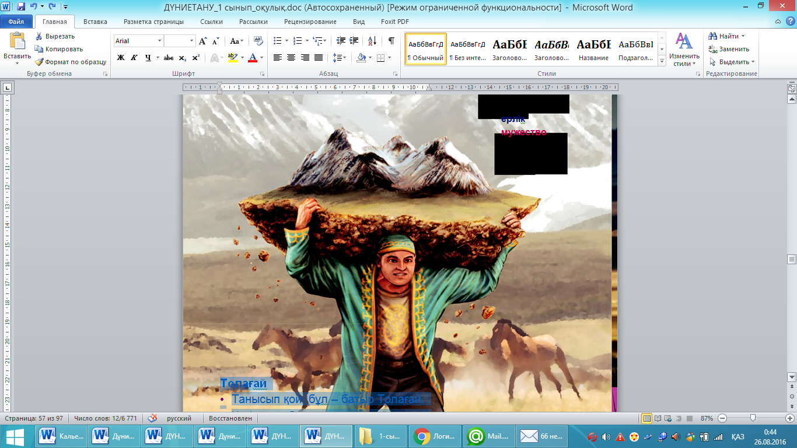  Толағай  - Танысып қой, бұл – батыр Толағай.  - Неліктен ол батыр атанды деп ойлайсың?  - Сен Толағай сияқты батыр болғың келе ме?  - Қандай батырларды білесің?  Оқушыларға жұмыс дәптеріндегі «Қазақ халқы» тапсырмасы орындауға беріледі.  «Былғары қолғап»  Ойын шарты: үш адамнан тұратын топтарға бөлініңдер: екі ойыншы, бір төреші. Мұғалім нұсқаған уақытта берілген тақырып бойынша сұрақ-жауап сағатын ұйымдастырасыңдар. Ол қарсыласың тоқтап қалғанша жалғаса береді. Төреші есеп жүргізіп отырады. Рөлдермен ауысып жүргізуге болады. |  |  |  | Оқулықтағы қосымша тапсырмалар. | ҚБ: Бағдаршам көздері арқылы бір-бірін бағалау
Кері байланыс | Сабақтан алған әсерлерін стикерге жазып, суретін жібереді. |  | «Сұрақ-жауап» әдісі | «Сұрақ-жауап» әдісі кері байланыс парағы

